本科生调整修读专业学生报名操作指南

申请限制：
- .已修课程有不及格不得申请；
（二）.已修课程加权平均成绩不低于80分，否则不得申请（各学院可根据专业发展要求和学生报名情况在此基础上适调高报名资格但不得低于此条要求）；
（三）. 根据学校招生政策不允许转专业的，如艺术类专业（类）、校内二次招生项目、国际联合办学项目等学生；
（四）.入学后违纪受到处分、正在休学或保留学籍无法申请；
（五）.经学校研究确认其他不适合调整修读专业的不得申请。

学生填写指南
- 学生通过 “官网”右下角或“中南大微校园”，“易班公众号”进入学生大厅， 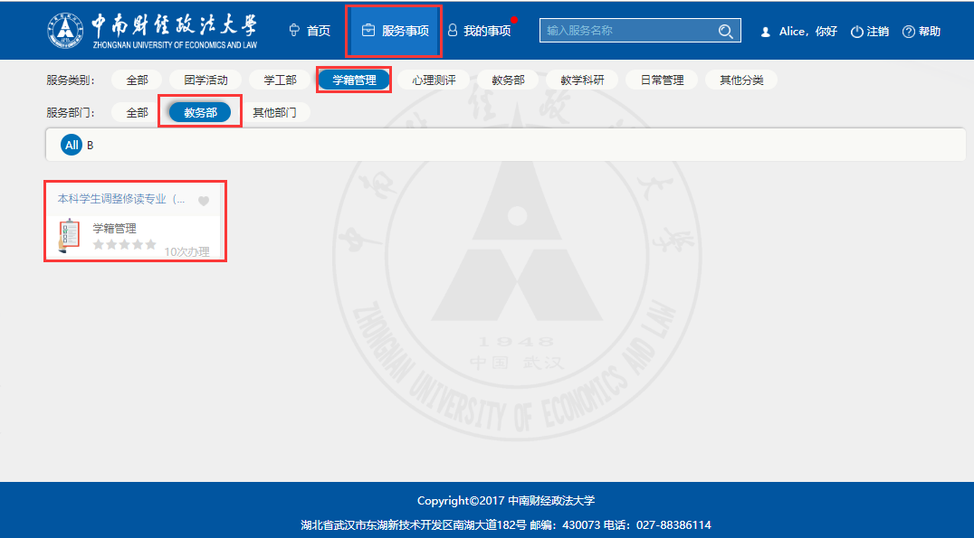
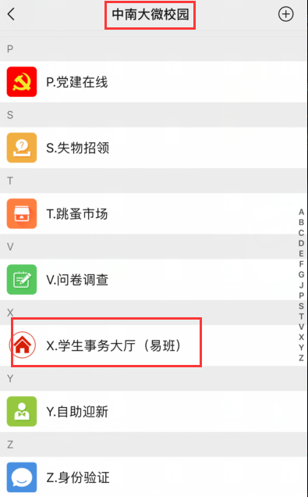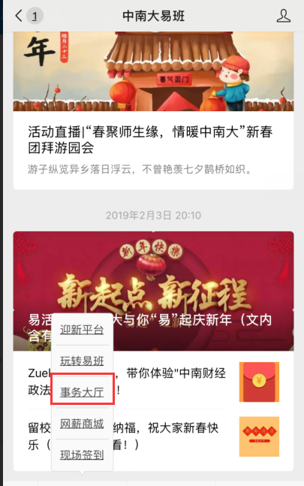
中南大微校园 中南大易班
- 点击“服务事项”，找到“学籍管理”“和”教务部”，找到“本科生调整修读专业申请”；

- 点击后进入以下界面，以下界面请仔细阅读“填写须知”，然后点击“开始办理”：
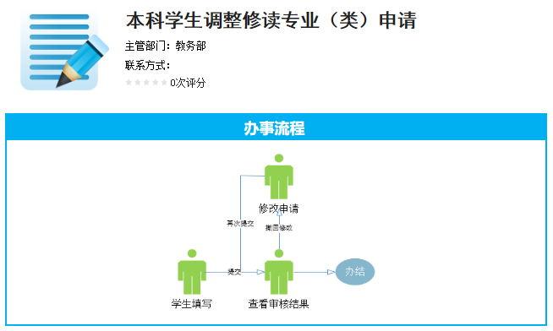
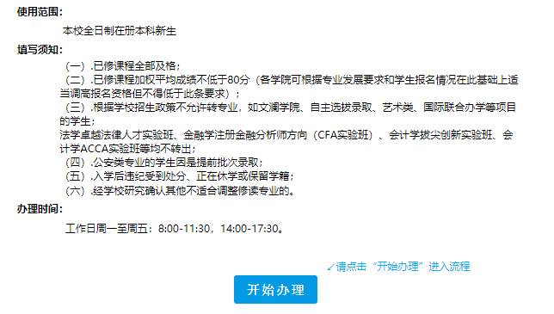
4.点击后进入以下界面；
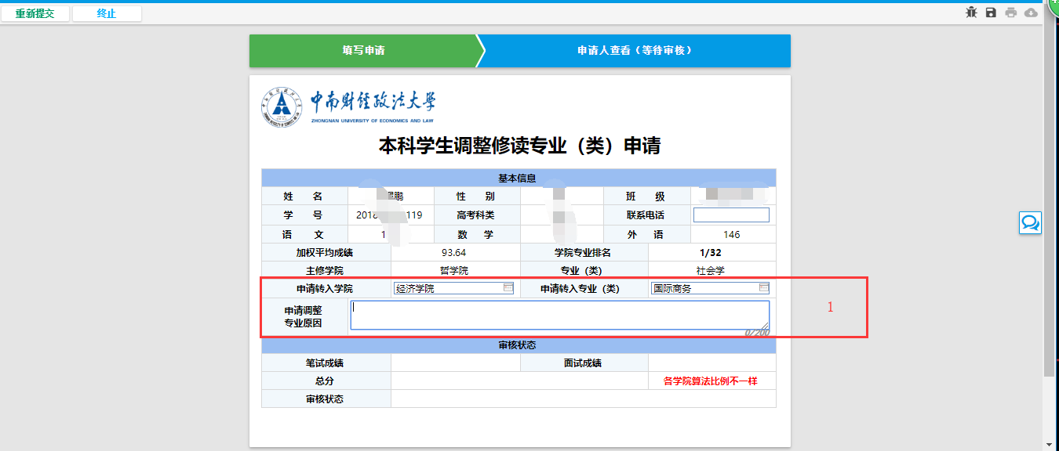
本界面只需要 “填写电话”，“申请转入学院”，“申请转入专业（类）”以及 “原因”：每一次修改申请转入学院”，“申请转入专业（类）”，都需要进行保存后再进行修改（保存按钮在右上角）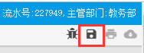；
5.填写完成后点击左上角，提交按钮；
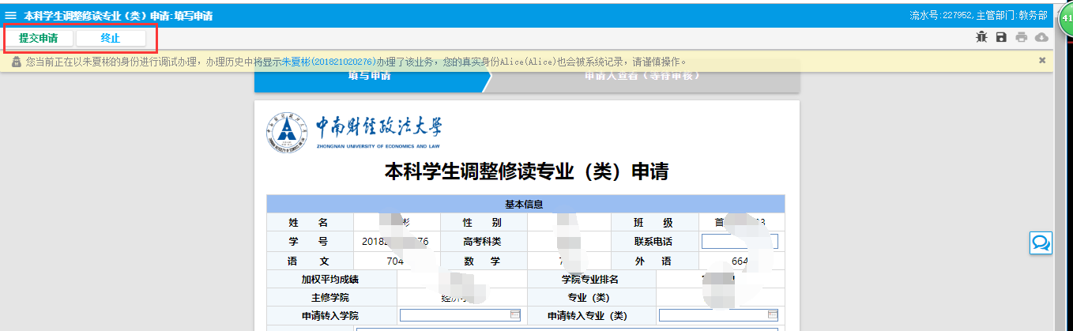
6.提交后进入以下界面：
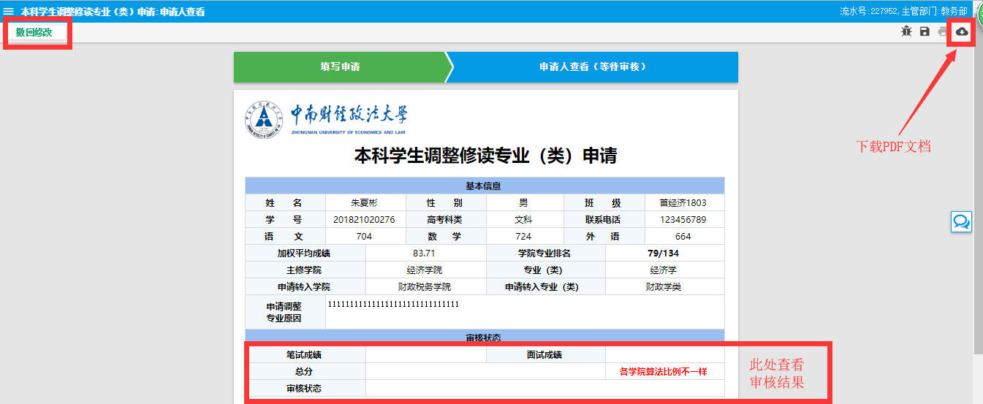
- 进入本页面则说明提交成功，等待审核即可；
- 右上角为下载按钮，下载PDF文档，下载后交到学院；
- 本页面如果需要修改，请点击左上角进行撤回修改，修改后再提交至本页面；
- 下面一栏为审核状态栏，审核状态整点更新；
- 如有技术问题请咨询事物大厅工程师 电话：027-88386940
QQ群：782415767；

